При выполнении лаб работы были выполнены следующие задачи:

1. реализовано шифрование и дешифрование текста на английском языке по методу Виженера на языке Python.
2. Произведен анализ зашифрованного текста по методу Касиски.
3. Проведены исследования зависимости вероятности успешной атаки от длины использованного при шифровании ключевого слова и от длины шифротекста.

Всего были зашифрованы 5 текстов разной длины с использованием ключей разной длинны.

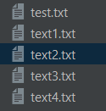



Так же использовалась таблица частот 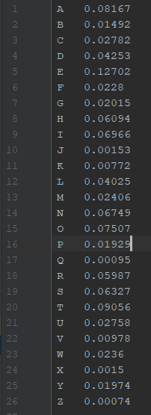

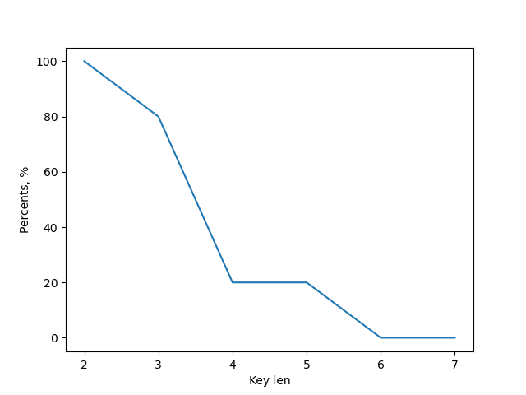В результате экспериментов были построены графики зависимости вероятности взлома от длины ключа и шифротекста:

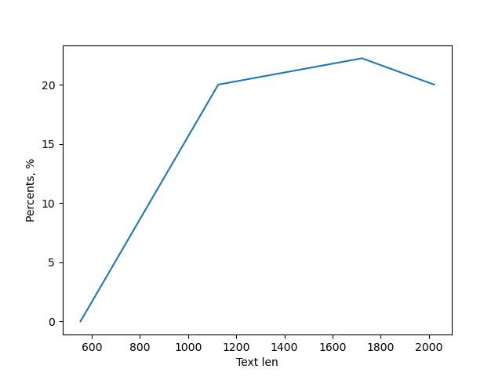

Исходя из графиков, можно сделать логичный вывод, что чем длина ключа больше, тем меньше вероятность взлома, так же чем длина текста больше, тем больше вероятность взлома.